ICS 67.060
X xx
团 体 标 准

T/CAI ***-2021
地理标志产品 保亭山兰米
Product of geographical indication- Baoting Shanlan Rice
（征求意见稿）

2021-**-** 发布 2021-**-** 实施
中国农业国际合作促进会 发 布

前 言
本文件按照GB/T 1.1-2020《标准化工作导则 第1部分：标准化文件的结构和起草规则》的规定起草。
本文件的附录A为规范性附录。
本文件由保亭黎族苗族自治县农业服务中心提出。
本文件由中国农业国际合作促进会归口。
本文件起草单位：保亭黎族苗族自治县农业服务中心、保亭黎族苗族自治县畜牧兽医与渔业局。
本文件主要起草人：谢军海、翁艳梅、何芬、符发、何海荣、孙法琮。

地理标志产品 保亭山兰米

范围

本文件规定了地理标志产品保亭山兰米的术语和定义、保护范围、要求、检验方法、检验规则、标志、标签、包装、运输、贮存及保质期。
本文件适用于地理标志产品保亭山兰米范围内所产的稻谷为原料，进行加工而成的大米。

规范性引用文件
下列文件对于本文件的应用是必不可少的。凡是注日期的引用文件，仅所注日期的版本适用于本文件。凡是不注日期的引用文件，其最新版本（包括所有的修改单）适用于本文件。
GB/T 191 包装储运图示标志
GB 2762 食品安全国家标准 食品中污染物限量
GB 2763 食品安全国家标准 食品中农药最大残留限量
GB 4285 农药安全使用标准
GB 5009.3 食品安全国家标准 食品中水分的测定
GB 5009.11 食品安全国家标准 食品中总砷及无机砷的测定
GB 5009.12 食品安全国家标准 食品中铅的测定
GB 5009.15 食品安全国家标准 食品中镉的测定
GB 5009.14 食品安全国家标准 食品中锌的测定
GB 5009.17 食品安全国家标准 食品中总汞及有机汞的测定
GB 5009.22 食品安全国家标准 食品中黄曲霉毒素B族和G族的测定
GB 5009.27 食品安全国家标准 食品中苯并(a)芘的测定
GB 5009.90 食品安全国家标准 食品中铁的测定
GB 5009.93 食品安全国家标准 食品中硒的测定
GB 5084 农田灌溉水质标准
GB/T 5490 粮油检验一般规则
GB/T 5491 粮食、油料检验 扦样、分样法
GB/T 5492 粮油检验 粮食、油料的色泽、气味、口味鉴定
GB/T 5493 粮油检验 类型及互混检验
GB/T 5494 粮油检验 粮食、油料的杂质、不完善粒检验
GB/T 5496 粮食、油料检验 黄粒米及裂纹粒检验法
GB/T 5502 粮油检验 米类加工精度检验
GB/T 5503 粮油检验 碎米检验法
GB 5749 生活饮用水卫生标准
GB/T 6543 运输包装用单瓦楞纸箱和双瓦楞纸箱
GB 7718 食品安全国家标准预包装食品标签通则
GB/T 8321.4 农药合理使用准则（四）

GB/T 8946 塑料编织袋通用技术要求
GB 14881 食品安全国家标准 食品生产通用卫生规范
GB/T 15682 粮油检验 稻谷、大米蒸煮食用品质感官评价方法
GB/T 15683 稻米直链淀粉含量的测定
GB/T 17109 粮食销售包装
GB/T 17891 优质稻谷
GB/T 26630 大米加工企业良好操作规范
GB 28050 食品安全国家标准 预包装食品营养标签通则
GB/T 28118 食品包装用塑料与铝箔复合膜、袋
JJF 1070 定量包装商品净含量计量检验规则
《定量包装商品计量监督管理办法》国家质量监督检验检疫总局令(2005)第75号
《食品标识管理规定》国家质量监督检验检疫总局令(2009)第123号

术语和定义
下列术语和定义适用于本文件。

保亭山兰米 Baoting Shanlan Rice
在地理标志产品保护范围内种植、生产的符合本文件规定的大米为保亭山兰米。

地理标志产品保护范围
保亭山兰米种植地域范围：保城镇、什玲镇、加茂镇、响水镇、新政镇、三道镇、六弓乡、南林 乡、毛感乡；国营通什农场、国营新星农场、国营金江农场、国营南茂农场、国营三道农场。见附录A。

自然环境

地理特征
属丘陵山区，地势为西北高，东南低。海拔500m以上的山地占总面积的38.7%,海拔100m~500m的丘陵占37.5%,海拔100m以下的丘陵、台地占15%,河谷阶地占8.8%。

气候特征
属热带海洋季风气候区，热量丰富，长夏无冬，年平均气温20.7℃ ~24.5℃,冬季温暖，夏无酷暑。雨量充沛，年降雨量达1800mm~2300mm，负氧离子达8200个/cm³以上。

要求

种植管理
农田灌溉水质应符合 GB 5084 的规定。病虫害防治以农业防治、物理防治、生物防治为主，化学防治为辅；化学防治时，采用低毒高效的产品，农药使用符合 GB 4285 和 GB/T 8321.4 的规定。

原辅料要求

稻谷原料应符合GB/T 17891的规定。

加工用水应符合GB 5749的规定。

生产加工过程中的卫生要求
生产和加工过程应符合GB 14881、GB/T 26630的规定，使用水应符合 GB 5749 的规定。

感官要求
感官要求应符合表1的规定。
表1 感官要求
项 目 | 要 求
色泽 | 稻谷谷壳色泽正常；米粒晶莹透明，无异色。
气味和滋味 | 具有独特的米脂芳香，米质软糯清香。
性状 | 米粒颗粒细长，外观腹白小。
杂质 | 无肉眼可见外来杂质。

理化指标
理化要求应符合表2的规定。
表2 理化指标
项 目 |  | 指 标
品尝评分值，分 ≧ |  | 80
直链淀粉含量(干基)，% |  | 14 〜20
互混率，% ≦ |  | 5.0
水分，% ≦ |  | 14.5
加工精度 |  | 精碾
碎米  限量 | 总量，% ≦ | 12.5
碎米  限量 | 其中小碎米，% ≦ | 0.5
杂质  限量 | 总量，% ≦ | 0. 25
杂质  限量 | 无机杂质含量，% ≦ | 0. 02
不完善粒，% ≦ |  | 1.0
垩白度，% ≦ |  | 5.0
黄粒米，% ≦ |  | 0.5
铁/mg ≧ |  | 8.2
硒/ μg ≧ |  | 15
锌/mg ≧ |  | 5.22

卫生要求
应符合 GB 2761、GB 2762、GB 2763 的规定并符合国家卫生检验和检疫的有关规定。

净含量允差
单件预包装净含量允差应符合《定量包装商品计量监督管理办法》要求。

试验方法

感官要求
按GB/T 5492规定的方法执行。

理化指标

品尝评分值
按GB/T 15682规定的方法执行。

直链淀粉含量
按GB/T 15683规定的方法执行。

互混率
按GB/T 5493规定的方法执行。

水分
按GB 5009. 3规定的方法执行。

加工精度
按GB/T 5502规定的方法执行。

碎米
按GB/T 5503规定的方法执行。

杂质、 不完善粒
按GB/T 5494规定的方法执行。

垩白度
按GB/T 17891规定的方法执行。

黄粒米
按GB/T 5496规定的方法执行。

铁
按GB 5009.90规定的方法执行。

硒
按GB 5009.93规定的方法执行。

锌
按GB 5009.14规定的方法执行。

净含量
按JJF 1070规定的方法执行。

检验规则

扦样、分样
按GB 5491规定执行。

检验的一般规则
按GB/T 5490的规定执行。

产品组批
同原料、同工艺、同设备、同班次加工的产品为一批。

型式检验
型式检验的周期为每半年一次，检验项目为本文件规定的全部要求（基本要求和原辅料要求除外）。 有下列情况之一时，应进行型式检验：
- 前后两次抽样检验结果差异较大时；
- 因人为或自然因素使生产环境、原料来源发生较大变化时；
- 国家法定监督机构或行业主管部门提出型式检验的要求。

出厂检验

每批产品应经企业质检部门检验合格并颁发合格证后，方可出厂和销售。

检验项目：感官要求、互混率、水分、加工精度、碎米限量、杂质限量、不完善粒、 垩白度、黄粒米和净含量。

判定规则

符合本文件第6章的要求判定合格。

若出现不合格项时，可加倍抽样复验，复验合格则判为该批产品合格；如仍有不合格项目，则 判定该批产品为不合格。

标志、标签、包装、运输、贮存及保质期

标志

销售包装

标签应符合GB 7718、GB 28050和《食品标识管理规定》的规定。

运输包装
应符合GB/T 191的规定。

包装
内包装袋应符合GB/T 8946、 GB/T 28118的规定，外包装应符合GB/T 6543的规定，所有包装按GB/T 17109规定执行。

运输
产品不得与有毒、有污染、易混的物品混运。

贮存
贮存仓库应满足通风、干燥、清洁、防雨、防潮、防虫、防鼠、无阳。应离地存放，严禁与有毒、有害物质或水分较高的物品混存、混放。

保质期
符合本文件9.4贮存要求，自生产之日起，保质期为12个月。
附 录 A
（规范性附录）
保亭山兰米地理标志产品保护范围

保亭山兰米地理标志产品的保护范围见图 A.1。
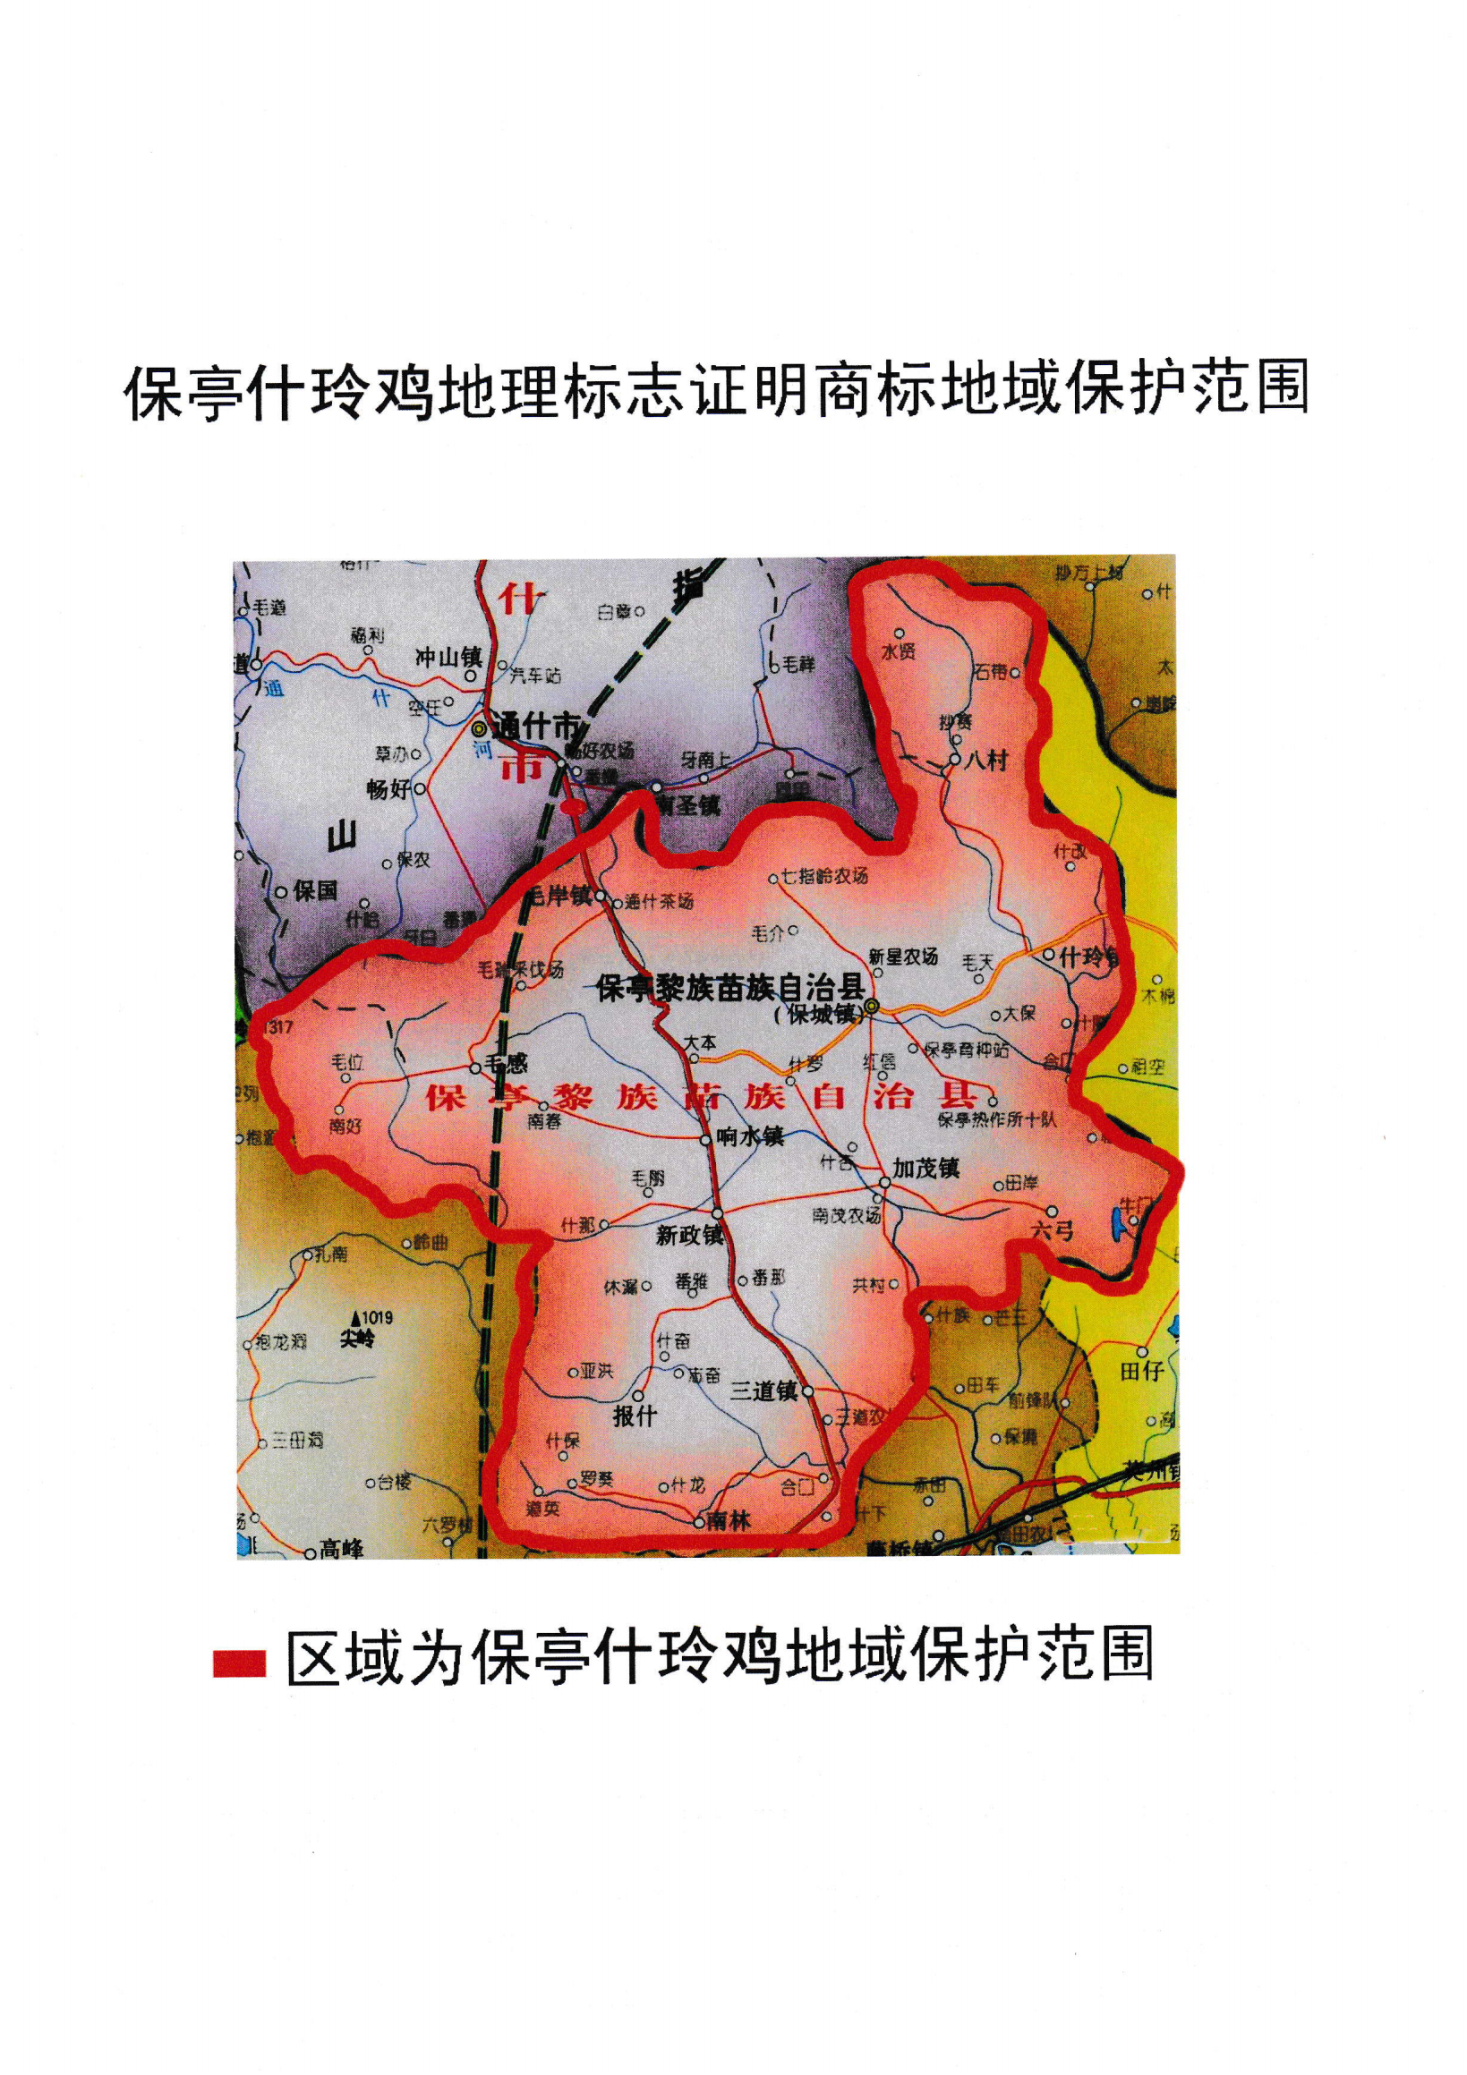

注：保亭山兰米种植地域范围：保城镇、什玲镇、加茂镇、响水镇、新政镇、三道镇、六弓乡、南林 乡、毛感乡；国营通什农场、国营新星农场、国营金江农场、国营南茂农场、国营三道农场。
A.1 保亭山兰米地理标志产品保护范围

